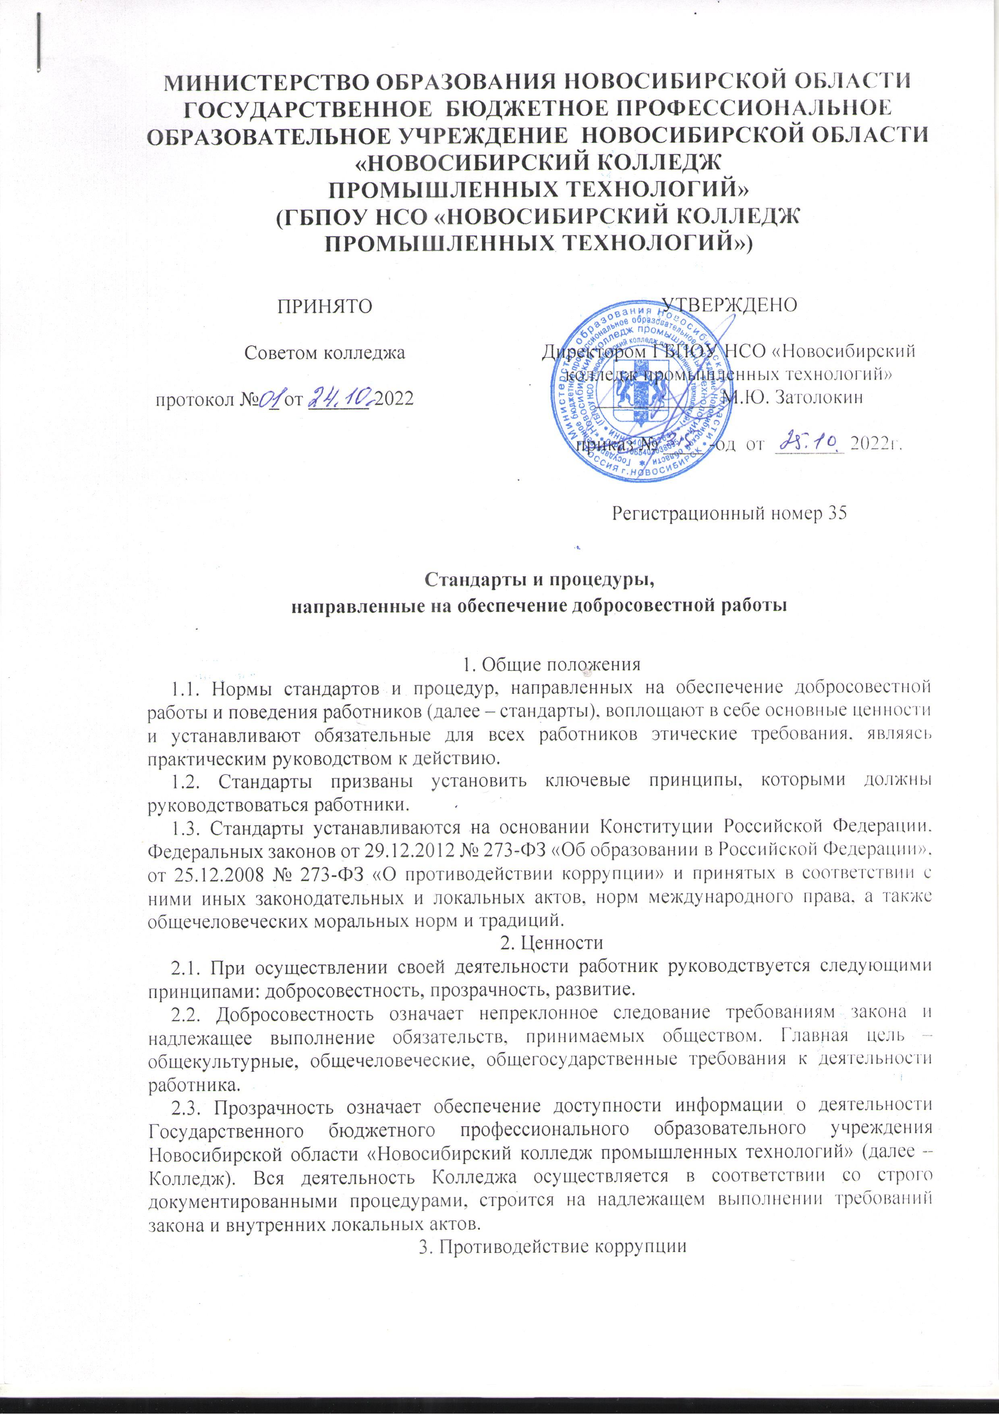

3.1. Приоритетом в деятельности Колледжа является строгое соблюдение закона и других нормативных актов, которые служат основой для осуществления всех рабочих процессов в коллективе, центральным ориентиром при планировании деятельности и формировании стратегии его развития.
3.2. Для работников Колледжа недопустимо нарушение закона. Этот ведущий принцип действует на всех уровнях деятельности, начиная с руководства и заканчивая всеми работниками. Каждый работник, совершивший правонарушение, не только подлежит привлечению к ответственности в общем порядке (к гражданско-правовой, административной, уголовной ответственности), но и будет подвергнут дисциплинарным взысканиям.
3.3. Важнейшей мерой по поддержанию безупречной репутации Колледжа является ответственное и добросовестное выполнение обязательств, соблюдение этических правил и норм, что является системой определенных нравственных стандартов поведения, обеспечивающей реализацию уставных видов деятельности Колледжа. Они не регламентируют частную жизнь работника, не ограничивают его права и свободы, а лишь определяют нравственную сторону его деятельности, устанавливают четкие этические нормы служебного поведения.
Ответственный за организацию работы по профилактике коррупционных и иных правонарушений в Колледже уполномочен следить за соблюдением всех требований, применимых к взаимодействиям с работниками, контрагентами.
3.4. В целях обеспечения интересов своих Колледжем производится отбор контрагентов. Процедуры такого отбора строго документированы и осуществляются ответственными должностными лицами на основании принципов разумности, добросовестности, ответственности и надлежащей заботливости. Размещение заказов и иные процедуры отбора осуществляются в полном соответствии с требованиями законодательства.
3.5. Главными задачами Колледжа является добросовестное исполнение обязательств и постоянное улучшение качества предоставляемых услуг.
В отношениях не допускается использование любых неправомерных способов прямо или косвенно воздействовать на потребителей услуг Колледжа с целью получения иной незаконной выгоды.
3.6. В Колледже недопустимы любые формы коррупции, работники Колледжа в своей деятельности обязаны строго выполнять требования законодательства и правовых актов о противодействии коррупции.
Не допускается обеспечение работников любого рода привилегиями, вручение им подарков или иных подношений в любой форме, с целью понуждения их к выполнению возложенных на них функций, использования ими своих полномочий. Если работника Колледжа принуждают предоставить перечисленные незаконные выгоды, он обязан незамедлительно уведомить об этом руководителя Колледжа для своевременного применения необходимых мер по предотвращению незаконных действий и привлечению нарушителей к ответственности.
3.7. В Колледже недопустимо осуществление мошеннической деятельности, т.е. любого действия или бездействия, включая предоставление заведомо ложных сведений, которое заведомо или в связи с грубой неосторожностью вводит в заблуждение или пытается ввести в заблуждение какую-либо сторону с целью получения финансовой выгоды или уклонения от исполнения обязательства.
3.8. В Колледже недопустимо осуществление деятельности с использованием методов принуждения, т.е. нанесения ущерба или вреда, или угрозы нанесения ущерба или вреда прямо или косвенно любой стороне, или имуществ у стороны с целью оказания неправомерного влияния на действия такой стороны. Деятельность с использованием методов принуждения – это потенциальные или фактические противоправные действия, такие как телесное повреждение или похищение, нанесение вреда имуществу или законным интересам с целью получения неправомерного преимущества или уклонения от исполнения обязательства.
3.9. В Колледже недопустимо осуществление деятельности на основе сговора, то есть между двумя или более сторонами с целью достижения незаконной цели, включая оказание ненадлежащего влияния на действия другой стороны.
3.10. В Колледже недопустимо осуществление обструкционной деятельности, не допускается намеренное уничтожение документации, фальсификация, изменение или сокрытие доказательств для расследования или совершение ложных заявлений с целью создать существенные препятствия для расследования, проводимого Комиссией по этике, служебному поведению и урегулированию конфликта интересов. Также не допускается деятельность с использованием методов принуждения на основе сговора и/или угрозы, преследование или запугивание любой из сторон с целью не позволить ей сообщить об известных ей фактах, имеющих отношение к тому или иному факту коррупционных действий расследованию, совершаемые с целью создания существенных препятствий для расследования.
4. Обращение с подарками
4.1. По отношению к подаркам в Колледже сформированы следующие принципы: законность, ответственность и уместность.
4.2. Предоставление или получение подарка (выгоды) допустимо, только если это не влечет для получателя возникновения каких-либо обязанностей и не является условием выполнения получателем каких-либо действий. Предоставление или получение подарка (привилегии) не должно вынуждать работников тем или иным образом скрывать это от руководителей и других работников.
4.3. Подарками считается любое безвозмездное предоставление какой-либо вещи в связи с осуществлением учреждением своей деятельности.
4.4. Работникам строго запрещается принимать подарки (выгоды), если это может незаконно прямо или косвенно повлиять на осуществление работниками своей деятельности или повлечь для них возникновение дополнительных обязательств.
4.5. В случае возникновения любых сомнений относительно допустимости принятия того или иного подарка, работник обязан сообщить об этом своему руководителю и следовать его указаниям.
5. Недопущение конфликта интересов
5.1. Развитие потенциала работников является ключевой задачей руководства. В свою очередь ключевой задачей работников является сознательное следование интересам общества. В Колледже не допускается конфликт интерес – положение, в котором личные интересы работника противоречили бы интересам общества.
5.2. Во избежание конфликта интересов, работники Колледжа должны выполнять следующие требования:
5.2.1. Работник обязан уведомить руководителя о выполнении им работы по совместительству или осуществлении иной оплачиваемой деятельности; выполнение работы (осуществление деятельности) может быть запрещено, в случае если такая дополнительная занятость не позволяет работнику надлежащим образом исполнять свои обязанности в Учреждении;
5.2.2. Работник вправе использовать имущество Колледжа (в том числе оборудование) исключительно в целях, связанных с выполнением своей трудовой функции.
6. Конфиденциальность
6.1. Работникам Колледжа запрещается сообщать третьим лицам сведения, полученные ими при осуществлении своей деятельности, за исключением случаев, когда такие сведения публично раскрыты самим учреждением.
6.2. Передача информации внутри Колледжа осуществляется в соответствии с процедурами, установленными внутренними документами.

Юрисконсульт ГБПОУ НСО «Новосибирский колледж промышленных технологий» Н. А. Коробейникова

